**CENTRO DE EDUCAÇÃO TECNOLÓGICO PAULA SOUZA**

**ESCOLA TÉCNICA ESTADUAL DE ITANHAÉM**

**Ensino Técnico Integrado ao Médio em Informática para Internet**

**CAMILLA RAMOS RIBEIRO**

**CRISTIAN DOS SANTOS DE OLIVEIRA**

**EDUARDA CERATO ZAMBON**

**EDUARDO FERREIRA DOS SANTOS**

**GABRIEL CELESTINO NETO DA SILVA**

Profª Michelle Barbosa Araújo e Joelma Lúcia Sartori Ribeiro

**INFORMATIZAÇÃO DO QUIOSQUE ZAARA:**

**Otimizando o método de atendimento.**

**Itanhaém**

**2019**

**CAMILLA RAMOS RIBEIRO**

**CRISTIAN DOS SANTOS DE OLIVEIRA**

**EDUARDA CERATO ZAMBON**

**EDUARDO FERREIRA DOS SANTOS**

**GABRIEL CELESTINO NETO DA SILVA**

**INFORMATIZAÇÃO DO QUIOSQUE ZAARA:**

**Otimizando o método de atendimento.**

Trabalho de Conclusão de Curso apresentado ao Ensino Técnico Integrado em Informática para Internet da Etec de Itanhaém orientado pela professora Michelle Barbosa e professora Joelma Lúcia Sartori, como requisito parcial para obtenção do título de técnico em Informática para Internet.

**Itanhaém**

**2019**

**FOLHA DE APROVAÇÃO**

**CAMILLA RAMOS RIBEIRO**

**CRISTIAN DOS SANTOS DE OLIVEIRA**

**EDUARDA CERATO ZAMBON**

**EDUARDO FERREIRA DOS SANTOS**

**GABRIEL CELESTINO NETO DA SILVA**

**APLICATIVO COMANDA DO QUIOSQUE ZAARA:**

**Otimizando do método de pedidos**

**Itanhaém, ____ de ___________ de _____**

**BANCA EXAMINADORA**

**_________________________**

**Prof.**

**_________________________**

**Prof.**

**_________________________**

**Prof.**

**DEDICATÓRIA**

Dedicamos este projeto de TCC aos familiares, amigos e professores que nos apoiaram e auxiliaram nesta jornada de um ano em que estivemos construindo nosso trabalho.

**AGRADECIMENTO**

Agradecemos a todos os professores e ao corpo docente por ter nos ensinado o necessário para que sejamos capazes de construir algo diferente em nosso futuro a partir do que absorvemos durante esses três anos de muito esforço e a todos os meus colegas que ao longo do tempo se tornaram grandes amigos.

**EPÍGRAFE**

“Pessimismo leva à fraqueza, otimismo ao poder.”

William James.

**RESUMO**

Neste projeto destaca-se a importância de informatizar estabelecimentos comerciais no corpo social contemporâneo, pois os mesmos se deparam com situações problemáticas como lentidão, perda de comanda, erro ortográfico e etc no momento do atendimento que ocorre no sistema arcaico do quiosque Zaara, e com a implementação da plataforma virtual irá solucionar os devidos problemas citados acima, portanto é provável o aumento no número de fregueses e um atendimento melhor. Da visão técnica, as seguintes ferramentas serão utilizadas: HTML (Hypertext Markup Language), PHP (Hypertext Preprocessor), CSS (Cascading Style Sheets), Mysqli, JavaScript, Bootstrap e JQuery.

**Palavras-chave:** Quiosque Zaara, atendimento, plataforma virtual.

**ABSTRACT**

In this project, the importance of computerizing commercial establishments in the contemporary social body, as they can be compared to problematic situations such as slowness, loss of command, misspellings and so on, no moment of care that occurs in the archaic system of the Zaara kiosk, and with A virtual platform implementation will solve the problems mentioned above, so it is likely to either increase the number of customers and better service. In the technical view, the following tools can be used: Hypertext Markup Language (HTML), Hypertext Preprocessor (PHP), Cascading Style Sheets (CSS), Mysqli, JavaScript, Bootstrap, and JQuery.

**Key words:**Kiosk Zaara, attendance, virtual platform.

**LISTA DE FIGURAS**

Figura 1: Investimento e faturamento após 1 ano e 5 meses 17

Figura 2: HTML 18

Figura 3: CSS 19

Figura 4: BOOTSTRAP 20

Figura 5: MYSQL 20

Figura 6: JQUERY 21

Figura 7: PHP 22

Figura 8: AJAX 22

Figura 9: MATERIALIZE 23

Figura 10: Logo da página de administrador 30

Figura 11:Logo da imagem de perfil do Instagram 30

Figura 12: Cor 000000 30

Figura 13: Mapa do site(administrador) 41

Figura 14: Mapa do site (garçom) 42

Figura 15: Diagrama de caso de uso (administrador) 43

Figura 16: Diagrama de caso de uso (garçom) 43

Figura 17: Cardápio (Versão 1) 69

Figura 18: Cardápio (Versão 2) 69

Figura 19: Cardápio (Versão 2, após adicionar pedido) 70

Figura 20: Tela de confirmação de pedido 70

Figura 21: Login 71

Figura 22: Menu 71

Figura 23: Tela de finalização do pedido 72

Figura 24: Registro 72

Figura 25: Tela do administrador 73

Figura 26: MER 74

**LISTA DE ABREVIATURAS**

AJAX - Javascript Assíncrono e XML

CSS - Cascading Style Sheets.

DOM - Document Object Model.

HTML - Hypertext Markup Language.

PHP - Hypertext Preprocessor.

SGBD - Sistemas de Gestão de Base de Dados.

MER - Modelo Entidade Relacionamento.

MYSQL - Sistema De Banco De Dados.

TCC - Trabalho De Conclusão De Curso.

Wi-Fi - Wireless Fidelity.

Sumário

**2. PROBLEMATIZAÇÃO** 12

**3.JUSTIFICATIVA DO TEMA** 13

**3.1 Pertinência** 13

**3.2 Relevância do site para o comércio** 13

**3.3 Relevância para o cliente** 13

**3.4 Viabilidade** 13

**4. ESTUDO DO CENÁRIO** 15

**5.TECNOLOGIAS UTILIZADAS** 18

**6.CONSIDERAÇÕES FINAIS** 24

**7. REFERÊNCIAS BIBLIOGRÁFICAS** 25

**8.APÊNDICES** 26

**8.1 Apresentação da equipe** 26

**8.2 Apresentação do projeto** 27

**8.3 Briefing** 28

**8.4 Entrevista com o cliente** 29

**8.5 Identidade visual** 30

**8.6 Requisitos funcionais e não funcionais** 32

**8.7 Mapa do site** 41

**8.8 Diagrama de caso de uso** 43

**8.9 Descrição de caso de uso** 44

**8.10 Wireframe** 68

**8.11 Análise do banco de dados** 74

**1.INTRODUÇÃO**

Os avanços tecnológicos estão a todo momento proporcionando uma facilidade na vida de diversas pessoas em muitas áreas a qualquer instante, pois qualquer um hoje em dia está ligado a algum tipo de avanço tecnológico.

Isso se mostra cada vez mais na realidade dos estabelecimentos comerciais, pois uma quantidade significativa deles já adotou um aplicativo, site ou mídias sociais, tornando o ambiente mais destacado em relação a outros estabelecimentos que não estão nesse meio, fornecendo uma experiência mais intuitiva para os frequentadores do local. Portanto, tivemos a confirmação de que o referido tema é válido por vários motivos, que podem ser apontados através de pesquisas no estudo do cenário e na entrevista.

As metodologias utilizadas para a pesquisa do tema foram o estudo do cenário que exemplifica aplicativos e sites semelhantes ao nosso projeto para mostrar dados de quão eficaz e rentável será após a implementação do nosso sistema no estabelecimento do cliente. E também foi necessário a entrevista com o cliente para provar que o mesmo se mostra interessado por inovações em seu quiosque. Além disso a entrevista foi fundamental para saber a demanda e a necessidade do cliente.

O projeto tem como objetivo geral: agilizar e aprimorar o atendimento no quiosque Zaara através de uma plataforma que auxiliará os garçons no atendimento e na comunicação entre o balcão/cozinha e atendentes.

E como objetivo específico: analisar a influência de novas tecnologias em estabelecimentos comerciais, detectar as necessidades dos garçons e clientes, agilizar processos arcaicos através da digitalização dos mesmos, diminuir requisitos de mobilidade do garçom em um estabelecimento aumentar a comunicação do garçom com a administração.

# **2. PROBLEMATIZAÇÃO**

O Zaara quiosque foi inaugurado em junho de 2018, se localiza no bairro do Cibratel II (2), é um comércio local que atinge o ramo de alimentação e bebidas, e mesmo em pouco tempo já pode ser considerado um investimento bem feito pois conquistou uma porcentagem significativa de clientes, com isso tem a ambição de melhorar cada vez mais.

Tendo isso em mente, o objetivo do quiosque é se diferenciar e atender cada vez melhor o público. Assim tendo a vontade de inovar, e com a tecnologia a seu favor isso será possível com a ajuda de um sistema que vai digitalizar os processos da empresa.

Tendo conhecimento sobre o que foi dito resolvem-se as principais questões consideradas problemas, como : “Porque este novo método seria mais eficiente que a maneira tradicional?”, “Porque um sistema virtual iria agilizar os mecanismos de atendimento do quiosque?” e “Quais são e como evitar as deficiências no atendimento com comandas de papel?”.

Após acrescentar este novo sistema virtual para o quiosque, vai ser muito mais fácil administrar as informações de estoque e pedidos feitos, outros fatores importantes são alguns problemas recorrentes que serão resolvidos como erros de troca de pedidos, erro no momento da escrita das comandas e também evitar que funcionários no balcão quando forem ler o pedido cometam erros que atrapalhem o funcionamento de setores do comércio.

# **3.JUSTIFICATIVA DO TEMA**

## **3.1 Pertinência**

Nosso projeto é pertinente por ter um ambiente virtual que agiliza o processo de atendimento do garçom, junto de um aplicativo próprio para o uso exclusivo do mesmo. Com a qualidade e a rapidez no serviço, pode-se começar a ter um aumento de frequência no local após a implementação do sistema.

Outros problemas que podem obter uma diminuição são os de não haver tantos erros de pedidos e transtornos para nenhuma das partes, e a eliminação do uso de papel.

## **3.2 Relevância do site para o comércio**

A principal contribuição que um site oferece à empresa é a disponibilidade de informações digitalizadas, sendo essas a visualização do prato que o cliente pedir ao funcionário, tela de envio destes pedidos para o recepcionista onde haverá o pagamento destes pedidos quando cliente estiver saindo do local, preço de cada produto e etc., que estarão à disposição da pessoa responsável no gerenciamento do balcão e a todas as pessoas responsáveis pela parte administrativa da empresa.

Com a probabilidade de aumento de fregueses, a empresa terá uma base maior de avaliações, assim fazendo com que seu marketing aumente nas redes sociais, pois as pessoas conhecerão seu produto, saberão que é de qualidade e compartilharão com outras pessoas, tendo assim uma maior popularização da empresa.

## **3.3 Relevância para o cliente**

O cliente poderá ser atendido de uma forma especial, de uma maneira mais agradável e intuitiva. Quanto mais rápido o atendimento ficar, terá um fluxo maior de pessoas em horários de “pico” e em consequência disso, o restaurante poderá ter uma qualidade maior em seus produtos.

## **3.4 Viabilidade**

O funcionário iria precisar de um aparelho eletrônico para que possa utilizar das ações do sistema, não é necessário de um aparelho muito caro ou moderno, mas sim de um que suporte o sistema.

Com base na entrevista feita com o dono do local, o sistema será integralmente viável, porque todas as necessidades do sistema se adequa ao âmbito financeiro do cliente.

# **4. ESTUDO DO CENÁRIO**

A proposta do nosso Trabalho de Conclusão de Curso se baseia nos conceitos de aplicativos já existentes no mercado. Segundo o site Draft <<https://projetodraft.com/o-voceqpad-e-um-app-que-adianta-pedidos-e-pagamentos-em-restaurantes>>, o software que eles desenvolvem, e que estamos nos baseando, trata-se de um aplicativo onde os garçons podem anotar os pedidos dos clientes e o valor da conta é exibido automaticamente no smartphone do caixa.

No mesmo site, é possível se embasar na lógica do aplicativo para que nós possamos ter um ponto inicial para a execução do nosso projeto. Funciona da seguinte maneira: Em um estabelecimento, o garçom abre o aplicativo onde ele anota o pedido estabelecido pelo cliente e neste cardápio existem imagens e valores dos pratos ficando mais fácil de ambos, cliente e funcionário, se relacionarem no momento onde o cliente faz o seu pedido.

Tivemos mais ideias para o desenvolvimento do nosso TCC através da pesquisa feita no site VocêQpad <<http://app.voceqpad.com.br/>>, por ter uma rapidez maior em relação ao jeito tradicional, levando também em consideração que dispensa o uso de papéis, existe uma maior segurança na hora do pagamento, diminui desperdícios e por parte do cliente existe uma impressão melhor do local, pois aquele local está na maioria das vezes sujeito às novas tecnologias e inovações que podem surgir ao longo do tempo para que haja uma melhoria na qualidade do serviço.

Encontramos outro exemplo de aplicativo com uma filosofia similar à nossa ideia no site e-waiter <[http://ewaiter.com.br**/**](http://ewaiter.com.br/)>, ele tem vertentes que podem atender vários tipos de comércios alimentícios como food-trucks, quiosques, praças de alimentação, restaurantes, que podem substituir o jeito tradicional pelo uso da aplicação no próprio aparelho eletrônico pelo cardápio on-line, que ficará disponível para uso exclusivo do garçom.

Uma das vantagens que o nosso sistema virtual pode obter, de acordo com o site Exame,<<https://exame.abril.com.br/tecnologia/app-quer-reduzir-o-tempo-que-voce-perde-na-fila-de-um-restaurante/>> é a de que com o uso desse sistema os garçons podem fazer atendimentos diferenciados para cada cliente por conta do tempo maior que obterão. Junto a isso o site também diz que no atendimento normal demora cerca de 12 minutos para a chegada de conta final do consumo daquele cliente, mas com o novo sistema esse tempo cai para cerca de 1 minuto, pois particularmente retira o uso de papéis como são feitas em muitos estabelecimentos, e essa foi uma das características que mais influenciou na escolha deste tema.

Existem também comércios onde há a necessidade de se implantar uma rede wi-fi para o que garçom tenha a possibilidade de ir até a mesa do cliente utilizando do aplicativo, mesmo que a mesa seja um pouco mais afastada do estabelecimento, como em lugares onde existem praças de alimentação que ficam distantes do estabelecimento, mas nem todos esses lugares tem uma internet para acessar o sistema, por isso é muito importante avaliar o cenário onde se localiza este estabelecimento e se tem infraestrutura para a implantação da rede de internet.

Obtivemos taxas de crescimento de sistemas semelhantes ao nosso projeto. O site do Signax <<http://www.signax.com.br/menuboard>>, afirma-se que locais onde encontra-se este tipo de serviço diferenciado contém um aumento do público frequentador. Implantações bem planejadas podem conseguir crescimento de faturamento acima de 5%, porém a média de crescimento de faturamento após a implantação é de 3-% a 5%.Alguns dos maiores benefícios desse novo sistema, podem ser percebidos em quiosques ou praças de alimentação, em shoppings, academias, galerias ou outros pontos de alto fluxo de pessoas, atraindo a atenção dos clientes que ficam somente por pouco tempo para a compra por impulso. O crescimento de vendas nestes casos é de até 20% em relação aos sistemas de cardápios tradicionais no interior da loja.

Segundo este mesmo site já citado acima, houve um grande faturamento após a implantação do novo sistema. Em cerca de 1 ano e 5 meses a renda que ele investiu já teve mais do que o dobro de retorno de seu dinheiro.

Figura : Investimento e faturamento após 1 ano e 5 meses

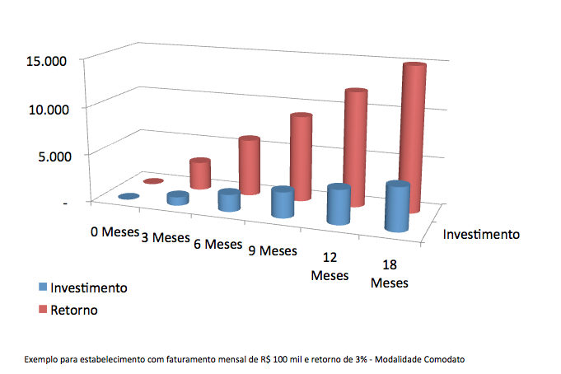

**Fonte: http://www.signax.com.br/menuboard**

# **5.TECNOLOGIAS UTILIZADAS**

De acordo com o site Tableless <<https://tableless.com.br/o-que-html-basico/>>, HTML é uma das linguagens que utilizamos para desenvolver websites. O acrônimo HTML vem do inglês e significa Hypertext Markup Language ou em português Linguagem de Marcação de Hipertexto.

Além disso, ele possui grandes vantagens como uma linguagem com uma quantidade gigantesca de recursos e tem uma comunidade bastante engajada. É executada nativamente em qualquer navegador de internet. É de código aberto e grátis (não precisa pagar para desenvolver qualquer operação).Possui uma curva de aprendizado relativamente baixa, ideal para programadores e desenvolvedores iniciantes. Pode ser integrada com outras linguagens, como o PHP referente ao site Weblink <<https://www.weblink.com.br/blog/o-que-e-html/>>.

Figura : HTML



**Fonte:** **https://logodownload.org/html-5-logo/**

Conforme a Wikipédia <<https://pt.wikipedia.org/wiki/Cascading_Style_Sheets>> Cascading Style Sheets é um mecanismo para adicionar estilo a um documento web. O código CSS pode ser aplicado diretamente nas tags ou ficar contido dentro das tags <style>. Também é possível, em vez de colocar a formatação dentro do documento, criar um link para um arquivo CSS que contém os estilos.

Contém uma série de benefícios em que o **CSS** economiza tempo de criação e manutenção do site (o código de formatação fica isolado em um único arquivo **CSS**),reduzindo o código HTML, carregamento mais rápido da página com uma melhoria de até 70%, e maior eficiência no gerenciamento do Layout, conforme mostrado pelo site Infomaníacos <<https://infomaniacosifpi.wordpress.com/2018/01/15/html-e-css-vantagens-e-desvantagens/>>.

Figura : CSS



**Fonte: https://logodownload.org/css3-logo/**

O Bootstrap é um framework consolidado no mercado e, por isso, utilizado por muitos designers e desenvolvedores. Sua facilidade de uso é um dos seus diferenciais, além de uma rica e simples documentação. Outro ponto importante a seu favor é o foco em mobile first, ou "primeiro mobile", o que, na prática, significa que o framework foca no desenvolvimento responsivo e na experiência que os usuários terão em dispositivos móveis.

E possui gigantescas vantagens como “Sistema de grades” de layout é uma ótima vantagem.HTML/CSS torna tudo mais fácil.Utilidades responsivas. Plugins de JavaScript facilmente integrados. Tudo isso segundo o site Devmedia <<https://www.devmedia.com.br/bootstrap-ou-materialize-conheca-as-principais-diferencas/37830>>.

Figura : BOOTSTRAP



**Fonte: https://www.redbubble.com/people/undersky/works/18786370-bootstrap-logo?p=poster**

O MySQL é um sistema de gerenciamento de banco de dados, que utiliza a linguagem SQL como interface. É atualmente um dos sistemas de gerenciamento de bancos de dados mais populares da Oracle Corporation, com mais de 10 milhões de instalações pelo mundo e também sua interface é fácil de se trabalhar.

O **MySQL** é considerado o banco de dados mais rápido. Agilidade tem sido um ponto bastante relevante em matéria de sistemas, principalmente no quesito Internet. E para que os sonhos de muitos programadores se realizem, a equipe de desenvolvimento do MySQL tem se mostrado bastante calcada no que diz respeito à performance. Isso significa que cada dia que passa o SGBD mais rápido do mercado tende a ficar mais ágil e eficaz, dando conta do recado ao qual foi designado de acordo com a fonte do site Devmedia <<https://www.devmedia.com.br/mysql-quem-e-voce/1752>>.

Figura : MYSQL



**Fonte: https://www.cleanpng.com/png-mysqli-php-database-linux-coding-885703/**

Segundo o blog <<https://blog.andrefaria.com/jquery-poder-e-simplicidade>>, jQuery é uma biblioteca JavaScript rápida e concisa que simplifica percorrer documentos HTML, manipular eventos, criar animações e interações Ajax para um desenvolvimento web rápido. O jQuery foi desenvolvido para mudar a forma com que você escreve JavaScript.

Existem diversas vantagens em se fazer uso do Jquery, como sua simplicidade, possibilidade de tornar websites mais interativos, facilidade no aprendizado e suas infinitas possibilidades.

Uma das partes mais legais em utilizar o Jquery é que ele permite a manipulação de elementos DOM de maneira facilitada, além de ser open source e Cross-browser (funciona no Internet Explorer 6.0+, Firefox 2.0+, Safari 2.0+ e Opera 9.0+.)

Para o desenvolvedor que necessita fazer requisições ao banco sem recarregar a página, o Jquery permite o uso do Ajax de maneira trivial.

Figura : JQUERY



**Fonte: https://thecodingzone.com/jquery-3-2-1-now-available/**

O PHP (um acrônimo recursivo para *PHP: Hypertext Preprocessor*) é uma linguagem de script open source de uso geral, muito utilizada, e especialmente adequada para o desenvolvimento web e que pode ser embutida dentro do HTML.

As vantagens de se utilizá-lo: O PHP é gratuito, ninguém vai te cobrar royalties por desenvolver em PHP, não há licenciamentos restritivos, os custos de manutenção de um servidor são muito reduzidos, código maduro, atualizações consistentes, o PHP se integra a quase todos os bancos de dados usados na atualidade, muito fácil de aprender, grande quantidade de ambientes de desenvolvimento profissionais disponíveis, o PHP está rodando na maioria dos servidores web, trata-se de uma tecnologia testada, o suporte ao PHP é um bom negócio, desenvolver em PHP é um bom negócio, um grande banco de classes e funções, prontas para uso… e totalmente livres de ter que pagar royalties, frameworks prontos para usar, como diz o site oficial do PHP<<https://www.php.net/manual/pt_BR/intro-whatis.php>>

Figura : PHP



**Fonte**: **https://thehistoryoftheweb.com/php/phplogo/**

Ajax é uma chamada de um recurso no servidor a partir de um código Javascript no navegador web, de forma que o resultado atualize apenas uma parte da página sem precisar fazer uma atualização dela inteira. E possui vantagens como o navegador hospeda uma aplicação, e não conteúdo, a interação do usuário com a aplicação pode ser flexível e contínua. De acordo com site DevMedia <<https://www.devmedia.com.br/ajax-tutorial/24797>>.

Figura : AJAX



**Fonte:** **https://thehistoryoftheweb.com/php/phplogo/**

Como diz o site Cia Websites <<https://www.ciawebsites.com.br/sites/o-que-e-materialize/>>, Materialize é um framework Front-End que resolve os mesmos problemas, mas, claro, com suas próprias características. Ele surgiu através de um projeto desenvolvido pela Google e é inspirado no Material Design (design utilizado no sistema operacional para smartphones).

E possui vantagens como visual que permite a criação, com pouco esforço, de websites extremamente interessantes. Fácil de trabalhar. Experiência do usuário focada. Acelera o desenvolvimento.

Figura : MATERIALIZE



**Fonte:** **https://seeklogo.com/vector-logo/296808/materialize**

# **6.CONSIDERAÇÕES FINAIS**

Concluímos que as contribuições fornecidas pela plataforma virtual para o estabelecimento Zaara foram positivas pois trouxeram a maior velocidade no momento do atendimento junto com um atendimento mais agradável, organização mais eficiente do gerenciamento dos pedidos, crescimento no faturamento do estabelecimento em cerca de 5% e o aumento de clientes.

O projeto oferece uma plataforma intuitiva, recursos de edição dos produtos, um cardápio interativo, um ranking que incentiva os funcionários a vender cada vez mais, contas personalizadas separadas por nível de cargo e aplicação de promoções.

Além disso, o projeto apresenta em sua plataforma virtual uma página inicial no qual se encontram os produtos, que após o pedido do cliente este mesmo é enviado para a página de pedidos que vão ficar dispostos de acordo se o pedido estiver em andamento, finalizado e finalizados recentemente assim trazendo uma maior organização no gerenciamento dos pedidos.

Portanto, dada à importância do assunto, torna-se necessário o desenvolvimento de aplicativos multiplataformas que podem ser instalados em qualquer celular, podendo usar a plataforma virtual no celular do próprio funcionário, otimizando os custos do projeto.

# **7. REFERÊNCIAS BIBLIOGRÁFICAS**

DEVMEDIA. **AJAX Tutorial**. Disponível em: <https://www.devmedia.com.br/ajax-tutorial/24797>. Acesso em: 26 ago. 2019.

DEVMEDIA. **MySQL: Quem é você?**. Disponível em: <https://www.devmedia.com.br/mysql-quem-e-voce/1752>. Acesso em: 26 ago. 2019.

E-WAITER. **Um Novo Padrão De Relacionamento Com Os Clientes**. Disponível em: <http://ewaiter.com.br/>. Acesso em: 12 mar. 2019.

EXAME. **App quer reduzir o tempo que você perde na fila de restaurantes**. Disponível em: <https://exame.abril.com.br/tecnologia/app-quer-reduzir-o-tempo-que-voce-perde-na-fila-de-um-restaurante/>. Acesso em: 19 mar. 2019.

HOSTINGER. **O Que é jQuery e Para Que Serve?**. Disponível em: <https://www.hostinger.com.br/tutoriais/o-que-e-jquery/>. Acesso em: 26 ago. 2019.

LOGODOWLOAD. **logos**. Disponível em: https://logodownload.org. Acesso em: 30 set. 2019.

PROJETODRAFT. **O VocêQpad é um app que adianta pedidos e pagamentos em restaurantes**. Disponível em: <http://projetodraft.com/o-voceqpad-e-um-app-que-adianta-pedidos-e-pagamentos-em-restaurantes/>. Acesso em: 19 mar. 2019.

SIGNAX. **RETORNO SOBRE O INVESTIMENTO EM DIGITAL MENU BOARDS.**. Disponível em: <http://www.signax.com.br/menuboard>. Acesso em: 19 mar. 2019.

TABELESS. **Entenda o HTML básico, saiba o que significa tags do HTML**. Disponível em: <https://tableless.com.br/o-que-html-basico/>. Acesso em: 10 ago. 2019.

TOUCHBISTRO. **Site e aplicativo que faz os clientes descobrirem o menu de maneira diferente do que normalmente fariam**. Disponível em: <https://www.touchbistro.com/kiosk/>. Acesso em: 12 mar. 2019.

VOCEQPAD. **Aplicativo inovador que faz com que o cliente faça seu próprio pedido através de seu celular**. Disponível em: <http://app.voceqpad.com.br/>. Acesso em: 12 mar. 2019.

# **8.APÊNDICES**

## **8.1 Apresentação da equipe**

**Camilla Ramos Ribeiro** - Análise e Documentação

**Cristian dos Santos Oliveira** -Programação Back-End

**Eduarda Cerato Zambon** -Designer

**Eduardo Ferreira dos Santos** - Análise e Documentação

**Gabriel Celestino Neto da Silva** - Programação Back-End

## **8.2 Apresentação do projeto**

Os avanços tecnológicos estão a todo momento proporcionando uma facilidade na vida de diversas pessoas em muitas áreas a qualquer instante, pois qualquer um hoje em dia está ligado a algum tipo de avanço tecnológico.

Isso se mostra cada vez mais na realidade dos estabelecimentos comerciais, pois uma quantidade significativa deles já adotou um aplicativo, site ou mídias sociais, tornando o ambiente mais destacado em relação a outros estabelecimentos que não estão nesse meio, fornecendo uma experiência mais intuitiva para os frequentadores do local. Portanto, tivemos a confirmação de que o referido tema é válido por vários motivos, que podem ser apontados através de pesquisas no estudo do cenário e na entrevista.

As metodologias utilizadas para a pesquisa do tema foram o estudo do cenário que exemplifica aplicativos e sites semelhantes ao nosso projeto para mostrar dados de quão eficaz e rentável será após a implementação do nosso sistema no estabelecimento do cliente. E também foi necessário a entrevista com o cliente para provar que o mesmo se mostra interessado por inovações em seu quiosque. Além disso a entrevista foi fundamental para saber a demanda e a necessidade do cliente.

O projeto tem como objetivo geral: agilizar e aprimorar o atendimento no quiosque Zaara através de uma plataforma que auxiliará os garçons no atendimento e na comunicação entre o balcão/cozinha e atendentes.

E como objetivo específico: analisar a influência de novas tecnologias em estabelecimentos comerciais, detectar as necessidades dos garçons e clientes, agilizar processos arcaicos através da digitalização dos mesmos, diminuir requisitos de mobilidade do garçom em um estabelecimento aumentar a comunicação do garçom com a administração.

## **8.3 Briefing**

O Zaara quiosque foi inaugurado em junho de 2018, se localiza no bairro do Cibratel II (2), é um comércio local que atinge o ramo de alimentação e bebidas, e mesmo em pouco tempo já pode ser considerado um investimento bem feito pois conquistou uma porcentagem significativa de clientes, com isso tem a ambição de melhorar cada vez mais.

Os produtos oferecidos são do ramo alimentício típico de quiosques como porções (camarão, fritas, peixes), pastéis, bebidas, salgados e etc, sendo distribuído e produzido no próprio quiosque. Tem um diferencial de atendimento e qualidade excepcional que sempre é bem avaliado pelos clientes. Além disso o quiosque atende de crianças até idosos de todas as classes sociais, que têm um aumento na sua frequência em períodos como finais de ano, férias e finais de semana e boa parte das pessoas são do estado de São Paulo, que nesses períodos vêm para a baixada santista ter um momento de lazer.

O tamanho da empresa ainda é pequeno e os principais concorrentes do quiosque Zaara são os próprios estabelecimentos que estão localizados próximos ao mesmo.

## **8.4 Entrevista com o cliente**

1)Você viu o nosso produto como algo essencial para o seu negócio? Porque?

R: *“É rentável pois facilita a comunicação entre cliente, e acelera o processo de entrega do pedido do cliente”*.

2) Você já viu algo parecido? Se sim onde?

R:”*Sim, na “Tia Helena” que se localiza na Boca da Barra”*.

3) Você está satisfeito com o seu sistema?

R: *“Não, porque pode acontecer de ter um dia onde esteja muito lotado, e acontecer dos pedidos serem desviados ou perdidos e depois não saber o que aconteceu, com o sistema eletrônico automatizado não aconteceria este problema”*.

4)A respeito dos seus clientes você considera que eles vão se adaptar fácil a este novo sistema ou eles vão se sentir incomodados pois preferem o sistema antigo?

R: *“O cliente vai se sentir confortável, e com o garçom fazendo o pedido no celular vai até achar muito legal*”.

5)Você considera que esse sistema se adequa à sua regra de negócio? porque?

R:*”Sim, mas lugares onde clientes não se serve diferente do self-service vai fazer muito sentido, como exemplo um quiosque ter um sistema desse tipo”*.

## **8.5 Identidade visual**

Figura : Logo da página de administrador



**Fonte: Próprio autor**

Figura :Logo da imagem de perfil do Instagram



**Fonte: Próprio autor**

Figura : Cor 000000



**Fonte: Próprio autor**

## **8.6 Requisitos funcionais e não funcionais**

|  |  |  |  |  |  |
| --- | --- | --- | --- | --- | --- |
| F1-Login com dados do banco | | | | Oculto() | |
| Descrição: Logar os funcionários e administradores no sistema. | | | | | |
| Não Funcionais | | | | | |
| Cod.Nome | Descrição | Categoria | Obrigatório | | Permanente |
| NF 1.1 –  Identificação de usuário | Consulta no banco de dados a existência dos usuários do administrador ou garçom. | Segurança | X | | X |

|  |  |  |  |  |  |
| --- | --- | --- | --- | --- | --- |
| F2-Registrar contas | | | | Oculto() | |
| Descrição: Inserir novas contas para acesso ao sistema e excluir funcionário. | | | | | |
| Não Funcionais | | | | | |
| Cod.Nome | Descrição | Categoria | Obrigatório | | Permanente |
| NF 2.1 –  Identificação do tipo de usuário | Apenas quem possui acesso ao painel de administração pode registrar novos usuários. | Segurança | X | | X |
| NF 2.2 -  Remover apenas funcionários demitidos | Caso o funcionário for demitido o administrador excluir seu registro. | Usabilidade |  | |  |

|  |  |  |  |  |  |
| --- | --- | --- | --- | --- | --- |
| F3- Manipular estoque | | | | Oculto() | |
| Descrição: Acessar a logística de estoque virtualmente: excluir, adicionar e editar produto. | | | | | |
| Não Funcionais | | | | | |
| Cod.Nome | Descrição | Categoria | Obrigatório | | Permanente |
| NF 3.2 -  Atualização dinâmica do estoque | Os dados deverão ser atualizados dinamicamente através do AJAX. | Performance, usabilidade |  | |  |

|  |  |  |  |  |  |
| --- | --- | --- | --- | --- | --- |
| F4- Manipular itens ao cardápio. | | | | Oculto() | |
| Descrição: Adicionar ou remover opções de produtos ao cardápio. | | | | | |
| Não Funcionais | | | | | |
| Cod.Nome | Descrição | Categoria | Obrigatório | | Permanente |
| NF 4.1 –  Remover apenas produtos bloqueados | Apenas produtos bloqueados podem ser removidos do cardápio, para evitar que haja complicações com pedidos efetuados, trocando então seu status para indisponível. | Usabilidade |  | | X |
| NF 4.2 –  Mensagem de confirmação | Após editar o cardápio aparece uma mensagem de confirmação de edição. | Usabilidade |  | |  |

|  |  |  |  |  |  |
| --- | --- | --- | --- | --- | --- |
| F5- Logs | | | | Oculto() | |
| Descrição: Registros alterados pelo usuário devem ser registrados. | | | | | |
| Não Funcionais | | | | | |
| Cod.Nome | Descrição | Categoria | Obrigatório | | Permanente |
| NF 5.1 – Registro de logs com nome. | O nome de usuário deverá ser registrado junto ao que o usuário alterou. O nome do usuário deverá estar em destaque. | Segurança | X | | X |
| NF 5.2 –  Controle de segurança | Apenas funcionários com acesso ao painel pode visualizar os logs. | Segurança |  | |  |

|  |  |  |  |  |  |
| --- | --- | --- | --- | --- | --- |
| F6- Realizar pedidos | | | | Oculto() | |
| Descrição: Anotar os pedidos dos clientes. | | | | | |
| Não Funcionais | | | | | |
| Cod.Nome | Descrição | Categoria | Obrigatório | | Permanente |
| NF 6.1 –  Controle de segurança | Apenas o garçom pode realizar essa ação. | Segurança | X | | X |
| NF 6.2 –  Seleção de produtos | O garçom realiza o pedido de acordo com o que cliente pede. | Usabilidade |  | |  |
| NF 6.3-  Condições do pedido | O cliente faz alguma observação sobre algum produto do pedido como retirar algo. | Usabilidade |  | |  |

|  |  |  |  |  |  |
| --- | --- | --- | --- | --- | --- |
| F7- Bloquear item do cardápio | | | | Oculto() | |
| Descrição: O produto bloqueado vai estar indisponível no cardápio | | | | | |
| Não Funcionais | | | | | |
| Cod.Nome | Descrição | Categoria | Obrigatório | | Permanente |
| NF 7.1 – Bloquear pedidos apenas no cardápio. | O item será bloqueado e então ficará indisponível no cardápio. | Usabilidade | X | | X |

|  |  |  |  |  |  |
| --- | --- | --- | --- | --- | --- |
| F8- Cadastrar garçom | | | | Oculto() | |
| Descrição: Cadastrar um novo garçom. | | | | | |
| Não Funcionais | | | | | |
| Cod.Nome | Descrição | Categoria | Obrigatório | | Permanente |
| NF 8.1 –  Identificação de usuário | Os garçons podem acessar a própria área de visualização e alteração de dados. | Segurança | X | | X |
| NF 8.2 –  Adicionar informações | O administrador adiciona no sistema todas as informações do novo garçom (nome, idade, endereço e etc). | Usabilidade |  | |  |

|  |  |  |  |  |  |
| --- | --- | --- | --- | --- | --- |
| F9- Editar informações do garçom | | | | Oculto() | |
| Descrição: O administrador edita as informações do garçom. | | | | | |
| Não Funcionais | | | | | |
| Cod.Nome | Descrição | Categoria | Obrigatório | | Permanente |
| NF 9.1 –  Identificação de usuário | Funcionários podem acessar a própria área de visualização e alteração de dados. | Segurança | X | | X |
| NF 9.2 –  Alteração de dados | O garçom poderá alterar apenas dados pessoais que não são manipulados apenas por administradores. | Usabilidade |  | |  |
| NF 9.3 –  Alteração de dados | O Administrador pode alterar quaisquer dados. | Usabilidade |  | |  |

|  |  |  |  |  |  |
| --- | --- | --- | --- | --- | --- |
| F10- Visualizar garçom | | | | Oculto() | |
| Descrição: Visualizar dados do garçom | | | | | |
| Não Funcionais | | | | | |
| Cod.Nome | Descrição | Categoria | Obrigatório | | Permanente |
| NF 10.1 –  Controle de acesso | Os Garçons podem acessar a própria área de visualização e alteração de suas informações de cadastro. | Segurança | X | | X |
| NF 10.2 –  Visualização de dados | O administrador visualiza as informações dos garçons | Usabilidade |  | |  |

|  |  |  |  |  |  |
| --- | --- | --- | --- | --- | --- |
| F11- Confirmar e finalizar pedidos | | | | Oculto() | |
| Descrição: O garçom valida e aprova o pedido | | | | | |
| Não Funcionais | | | | | |
| Cod.Nome | Descrição | Categoria | Obrigatório | | Permanente |
| NF 11.1 –  Finalizar somente confirmados | O garçom confirma o pedido com o cliente e após isso finaliza e envia para o balcão. | Segurança | X | | X |

|  |  |  |  |  |  |
| --- | --- | --- | --- | --- | --- |
| F12-Consultar item no cardápio | | | | Oculto() | |
| Descrição: O administrador e o garçom visualizam os itens do cardápio. | | | | | |
| Não Funcionais | | | | | |
| Cod.Nome | Descrição | Categoria | Obrigatório | | Permanente |
| NF 12.1 -  Visualização do sistema | O administrador e o funcionário podem visualizar os itens disponíveis no cardápio. | Usabilidade |  | | X |
| NF 12.2 -  Pesquisar item | O administrador ou o garçom pesquisa algum item do cardápio. | Usabilidade |  | |  |

|  |  |  |  |  |  |
| --- | --- | --- | --- | --- | --- |
| F11-Manipular promoção | | | | Oculto() | |
| Descrição: Acessar a logística do cardápio virtualmente: excluir, adicionar e editar promoção. | | | | | |
| Não Funcionais | | | | | |
| Cod.Nome | Descrição | Categoria | Obrigatório | | Permanente |
| NF 11.2 -  Excluir somente se expirar | promoção somente se já estiver expirado o tempo da promoção. | Usabilidade |  | |  |

|  |  |  |  |  |  |
| --- | --- | --- | --- | --- | --- |
| F12-Editar comanda | | | | Oculto() | |
| Descrição: O administrador edita o status da comanda | | | | | |
| Não Funcionais | | | | | |
| Cod.Nome | Descrição | Categoria | Obrigatório | | Permanente |
| NF 12.1 -  Edição de comanda | O administrador editar o status da comanda como finalizados, pendentes e finalizados recentemente. | Usabilidade |  | |  |

|  |  |  |  |  |  |
| --- | --- | --- | --- | --- | --- |
| F13-Selecionar mesa | | | | Oculto() | |
| Descrição: O garçom seleciona a mesa onde o cliente está devidamente localizado | | | | | |
| Não Funcionais | | | | | |
| Cod.Nome | Descrição | Categoria | Obrigatório | | Permanente |
| NF 13.1 –  Seleção de mesa | O garçom somente seleciona a mesa que está ocupada. | Performance | X | | X |

|  |  |  |  |  |  |
| --- | --- | --- | --- | --- | --- |
| F14-Emitir nota fiscal | | | | Oculto() | |
| Descrição: O sistema emiti uma nota fiscal. | | | | | |
| Não Funcionais | | | | | |
| Cod.Nome | Descrição | Categoria | Obrigatório | | Permanente |
| NF 14.1 –  Emitir nota fiscal após pagamento | O sistema emiti uma nota fiscal após o cliente pagar sua conta. | Usabilidade | X | | X |

## **8.7 Mapa do site**

Figura : Mapa do site(administrador)

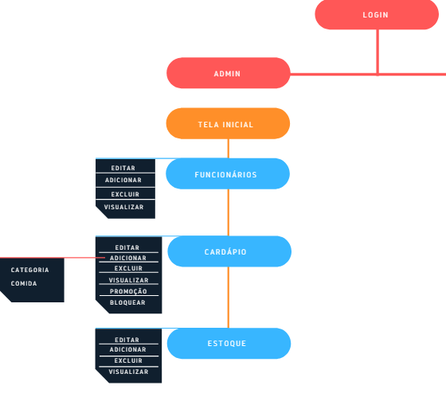

**Fonte: Próprio autor**

Figura : Mapa do site (garçom)

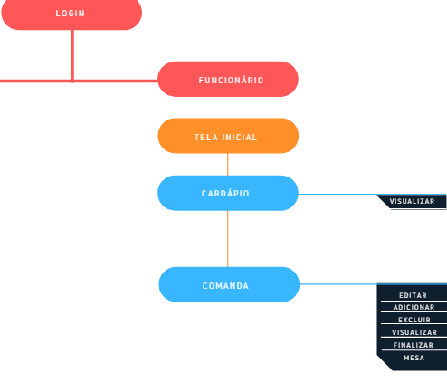

**Fonte: Próprio autor**

## **8.8 Diagrama de caso de uso**

Figura : Diagrama de caso de uso (administrador)

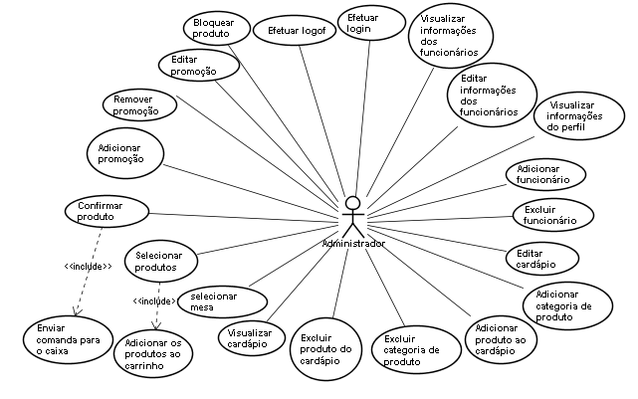

**Fonte: Próprio autor**

Figura : Diagrama de caso de uso (garçom)

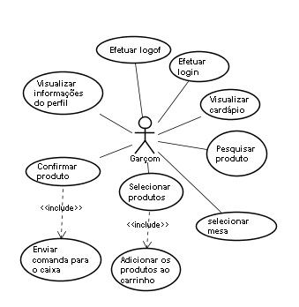

**Fonte: Próprio autor**

## **8.9 Descrição de caso de uso**

|  |  |  |
| --- | --- | --- |
| UC 001 | Efetuar login | |
| Descrição | Funcionário faz login no sistema | |
| Ator(es) | Garçom e administrador | |
| Pré-condição |  | |
| Pós-condição | Habilitar as funcionalidades do sistema. | |
| Fluxo Principal | | |
| Ator | | Sistema |
| 1)O ator digita seu usuário e senha.  2)O ator seleciona o botão “entrar” | |  |
|  | | 3)O sistema verifica se os dados estão corretos. |
|  | | 4)O sistema disponibiliza acesso de acordo com sua função. |
| 5)O ator entra na tela inicial. | |  |
| Fluxo Alternativo | | |
| Ator | | Sistema |
| Tratamento de exceção | | |
| Ator | | Sistema |
| 1.1)O ator digita seu usuário ou senha errados.  2)O ator não seleciona o botão “entrar” | |  |
|  | | 4.1)O sistema não disponibiliza acesso ao ator. |
| 5.1)O ator não entra na tela inicial. | |  |

|  |  |  |
| --- | --- | --- |
| UC 002 | Efetuar logoff | |
| Descrição | Funcionário faz logoff no sistema. | |
| Ator(es) | Garçom e administrador | |
| Pré-condição | Fazer login | |
| Pós-condição | Sair do sistema | |
| Fluxo Principal | | |
| Ator | | Sistema |
| 1)O ator seleciona o botão de “logoff” | |  |
|  | | 2)O sistema redireciona para a tela de login |
| Fluxo Alternativo | | |
| Ator | | Sistema |
| Tratamento de exceção | | |
| Ator | | Sistema |
|  | | 2.1)O sistema redireciona para outra página que não seja a tela de login. |

|  |  |  |
| --- | --- | --- |
| UC 003 | Visualizar informações dos funcionários | |
| Descrição | Administrador e os garçons visualizam todas as informações de cadastro . | |
| Ator(es) | Administrador | |
| Pré-condição |  | |
| Pós-condição |  | |
| Fluxo Principal | | |
| Ator | | Sistema |
| 1)O ator faz login como administrador | |  |
|  | | 2)O sistema apresenta a tela com as informações dos funcionários |
| Fluxo Alternativo | | |
| Ator | | Sistema |
| Tratamento de exceção | | |
| Ator | | Sistema |
| 1.1)O ator não faz login como administrador | |  |
|  | | 2.1)O sistema redireciona para outra página |

|  |  |  |
| --- | --- | --- |
| UC 004 | Editar informações dos funcionários | |
| Descrição | O administrador editar todo tipo de informações dos funcionários | |
| Ator(es) | Administrador | |
| Pré-condição | Fazer login como administrador acessar a tela de edição | |
| Pós-condição | Habilitar as funcionalidades para editar as informações | |
| Fluxo Principal | | |
| Ator | | Sistema |
| 1)O ator faz login como administrador | |  |
|  | | 2)O sistema apresenta a tela com as informações dos funcionários |
| 3)O ator seleciona o funcionário que ele deseja editar suas informações | |  |
|  | | 4)O sistema apresenta as opções de edição |
| 5)O ator seleciona a opção de edição que deseja  6)O ator edita as informações | |  |
|  | | 7)O sistema salva as alterações  8)O sistema exibe as informações modificadas |
| Fluxo Alternativo | | |
| Ator | | Sistema |
| Tratamento de exceção | | |
| Ator | | Sistema |
|  | | 2.1)O sistema não apresenta as informações dos funcionários  4.1)O sistema não apresenta opções para edição  7)O sistema não salva as alterações  8)O sistema exibe as informações iniciais |

|  |  |  |
| --- | --- | --- |
| UC 005 | Adicionar funcionário | |
| Descrição | O administrador adiciona funcionário | |
| Ator(es) | Administrador | |
| Pré-condição | Fazer login como administrador e acessar a tela de edição | |
| Pós-condição | Visualização das informações cadastradas | |
| Fluxo Principal | | |
| Ator | | Sistema |
| 1)Fazer login como administrador  2)O ator acessa a opção de cadastrar novo funcionário | |  |
|  | | 3)O sistema disponibiliza o formulário para o cadastramento de um novo funcionário |
| 4)O ator cadastra novo funcionário | |  |
|  | | 5)O sistema salva as informações cadastradas  6)O sistema apresenta as informações salvas |
| Fluxo Alternativo | | |
| Ator | | Sistema |
| Tratamento de exceção | | |
| Ator | | Sistema |
| 2.1)O ator acessa outra opção de edição | |  |
|  | | 3.1)O sistema não apresenta o formulário para cadastrar novo funcionário  5.1)O sistema não salva as informações cadastradas  6.1)O sistema não apresenta as informações salvas |

|  |  |  |
| --- | --- | --- |
| UC 006 | Excluir funcionário | |
| Descrição | O administrador exclui algum garçom que foi demitido | |
| Ator(es) | Administrador | |
| Pré-condição |  | |
| Pós-condição | Apagar todos os dados vinculados ao garçom que foi excluído | |
| Fluxo Principal | | |
| Ator | | Sistema |
| 1)Fazer login como administrador  2)O ator acessa a opção de excluir funcionário | |  |
|  | | 3)O sistema disponibiliza o formulário para o excluir funcionário |
| 4)O ator seleciona a opção de “Excluir funcionário” | |  |
|  | | 5) O sistema exclui os dados daquele funcionário  6)O sistema salva as informações  7)O sistema apresenta as informações salvas |
| Fluxo Alternativo | | |
| Ator | | Sistema |
| Tratamento de exceção | | |
| Ator | | Sistema |
| 2.1)O ator acessa outra opção de edição | |  |
|  | | 3.1)O sistema não apresenta o formulário para excluir funcionário |
| 4)O ator não seleciona a opção de “Excluir funcionário” | |  |
|  | | 5.1)O sistema não exclui os dados daquele produto  6.1)O sistema não salva as informações cadastradas  7.1)O sistema não apresenta as informações salvas |

|  |  |  |
| --- | --- | --- |
| UC 007 | Editar cardápio | |
| Descrição | O administrador altera o cardápio | |
| Ator(es) | Administrador | |
| Pré-condição | Ocorrer algum equívoco na hora de adicionar algum produto no cardápio | |
| Pós-condição |  | |
| Fluxo Principal | | |
| Ator | | Sistema |
| 1)O ator entra na tela de cardápio  2)O ator seleciona a opção de “editar cardápio” | |  |
|  | | 3)O sistema redireciona para a tela de edição |
| 4)O ator seleciona o campo desejado para editar  5)O ator edita as informações desejadas | |  |
|  | | 6)O sistema salva as informações editadas  7)O sistema disponibiliza as informações editadas |
| Fluxo Alternativo | | |
| Ator | | Sistema |
| Tratamento de exceção | | |
| Ator | | Sistema |
| 2.1)O ator não seleciona a opção de “editar cardápio” | |  |
|  | | 3.1)O sistema não redireciona para a tela de edição |
| 4.1)O ator não seleciona nenhum campo | |  |
|  | | 6.1)O sistema não salva as alterações  7.1)O sistema não disponibiliza as informações editadas |

|  |  |  |
| --- | --- | --- |
| UC 008 | Adicionar categoria de produto | |
| Descrição | O administrador adiciona uma nova categoria ao cardápio | |
| Ator(es) | Administrador | |
| Pré-condição | Entrar algum produto novo que não se encaixa nas categorias já cadastradas | |
| Pós-condição | Adição de uma nova categoria ao sistema | |
| Fluxo Principal | | |
| Ator | | Sistema |
| 1)O ator entra na tela de cardápio  2)O ator seleciona a opção de adicionar categoria de produto  3)O ator adiciona uma nova categoria ao cardápio | |  |
|  | | 4)O sistema salva as alterações feitas  5)O sistema disponibiliza a visualização do cardápio |
| Fluxo Alternativo | | |
| Ator | | Sistema |
| Tratamento de exceção | | |
| Ator | | Sistema |
| 2.1)O ator não seleciona a opção de “adicionar ao carrinho” | |  |
|  | | 4.1)O sistema não salva as alterações  5.1)O sistema não disponibiliza a visualização das alterações |

|  |  |  |
| --- | --- | --- |
| UC 009 | Adicionar produto no cardápio | |
| Descrição | O administrador adiciona um novo produto ao cardápio | |
| Ator(es) | Administrador | |
| Pré-condição | Entrar um novo produto ao cardápio | |
| Pós-condição | Exibir novo produto no cardápio | |
| Fluxo Principal | | |
| Ator | | Sistema |
| 1)O ator entra na página do cardápio  2)O ator seleciona a opção “adicionar novo produto” | |  |
|  | | 3.1)O sistema redireciona para a página de cadastramento de produto |
| 4)O ator cadastra um novo produto | |  |
|  | | 5)O sistema salva as alterações  6)O sistema disponibiliza acesso de visualização das alterações |
| Fluxo Alternativo | | |
| Ator | | Sistema |
| Tratamento de exceção | | |
| Ator | | Sistema |
| 1.1)O ator não entra na página do cardápio  2.1)O ator não seleciona a opção de de adicionar novo produto | |  |
|  | | 3.1)O sistema não redireciona para página com o formulário |
| 4.1)O ator não cadastra produto | |  |
|  | | 5.1)O sistema não salva as alteraçõe  6.1)O sistema não disponibiliza a visualização |

|  |  |  |
| --- | --- | --- |
| UC 010 | Excluir categoria de produto | |
| Descrição | O administrador exclui uma categoria de produto | |
| Ator(es) | Administrador | |
| Pré-condição | Existir alguma categoria já cadastrada | |
| Pós-condição | Exclusão da categoria selecionada com todos os dados vinculados | |
| Fluxo Principal | | |
| Ator | | Sistema |
| 1)O ator entra na página do cardápio  2)O ator seleciona a opção de editar a categoria de produto  3)O ator seleciona opção de “Excluir categoria” | |  |
|  | | 4)O sistema exclui os dados daquele produto  5)O sistema salva as alterações  6)O sistema apresenta as alterações |
| Fluxo Alternativo | | |
| Ator | | Sistema |
| Tratamento de exceção | | |
| Ator | | Sistema |
| 2.1)O ator não seleciona a opção de editar a categoria de produto  3.1)O ator não exclui nenhuma categoria | |  |
|  | | 4.1)O sistema não exclui os dados daquele produto  5.1)O sistema não salva as alterações  6.1)O sistema não apresenta as alterações |

|  |  |  |
| --- | --- | --- |
| UC 011 | Excluir produto do cardápio | |
| Descrição | O administrador exclui algum produto do cardápio | |
| Ator(es) | Administrador | |
| Pré-condição | Existir algum produto indisponível no estoque | |
| Pós-condição | Exclusão de todos os dados vinculados a este produto | |
| Fluxo Principal | | |
| Ator | | Sistema |
| 1)O ator entra na página do cardápio  2)O ator seleciona a opção de editar cardápio  3)O ator seleciona a opção de “excluir produto “ | |  |
|  | | 4)O sistema exclui os dados daquele produto  5)O sistema salva as alterações  6)O sistema apresenta as alterações |
| Fluxo Alternativo | | |
| Ator | | Sistema |
| Tratamento de exceção | | |
| Ator | | Sistema |
| 2.1)O ator não seleciona a opção de editar cardápio  3.1)O ator não seleciona a opção de “excluir produto”  3.2)Não há produto para ser excluído | |  |
|  | | 4.1)O sistema não exclui os dados daquele produto  5.1)O sistema não salva as alterações  6.1)O sistema não apresenta as alterações |

|  |  |  |
| --- | --- | --- |
| UC 012 | Visualizar cardápio | |
| Descrição | Os atores visualizam o cardápio | |
| Ator(es) | Garçom e administrador | |
| Pré-condição |  | |
| Pós-condição |  | |
| Fluxo Principal | | |
| Ator | | Sistema |
| 1)O ator entra na página do cardápio | |  |
|  | | 2)O sistema disponibiliza a página do cardápio |
| Fluxo Alternativo | | |
| Ator | | Sistema |
| Tratamento de exceção | | |
| Ator | | Sistema |
|  | | 2.1)O sistema não disponibiliza a página do cardápio |

|  |  |  |
| --- | --- | --- |
| UC 013 | Adicionar promoção | |
| Descrição | O administrador adiciona uma nova promoção | |
| Ator(es) | Administrador | |
| Pré-condição | Entrar uma nova promoção no cardápio | |
| Pós-condição | Adição de uma nova promoção | |
| Fluxo Principal | | |
| Ator | | Sistema |
| 1)O ator entra na página de promoções  2)O ator seleciona a opção “cadastrar promoção” | |  |
|  | | 3)O sistema redireciona para o formulário de cadastro de promoção |
| 4)O ator insere os dados necessário | |  |
|  | | 5)O sistema salva as alterações  6)O sistema disponibiliza a visualização da promoção |
| Fluxo Alternativo | | |
| Ator | | Sistema |
| Tratamento de exceção | | |
| Ator | | Sistema |
|  | | 3.1)O sistema não redireciona para o formulário de cadastro |
| 4.1)O ator não insere os dados necessários | |  |
|  | | 5.1)O sistema não salva as alterações  6.1)O sistema não disponibiliza a visualização da promoção |

|  |  |  |
| --- | --- | --- |
| UC 014 | Remover promoção | |
| Descrição | O administrador exclui uma promoção | |
| Ator(es) | Administrador | |
| Pré-condição | Ter expirado o prazo da promoção | |
| Pós-condição | Exclusão de todos os dados vinculados a esta promoção | |
| Fluxo Principal | | |
| Ator | | Sistema |
| 1)O ator entra na página de promoções  2)O ator seleciona a opção de “excluir promoção” | |  |
|  | | 3)O sistema redireciona para a página de edição de promoção |
| 4)O ator seleciona a opção “excluir promoção” | |  |
|  | | 5)O sistema exclui a promoção  6)O sistema salva as alterações  7)O sistema disponibiliza a visualização das alterações |
| Fluxo Alternativo | | |
| Ator | | Sistema |
| Tratamento de exceção | | |
| Ator | | Sistema |
|  | | 3.1)O sistema não redireciona para o formulário de cadastro |
| 4.1)O ator não seleciona a opção “excluir promoção” | |  |
|  | | 5.1)O sistema não exclui a promoção  6.1)O sistema não salva as alterações  7.1)O sistema não disponibiliza a visualização da promoção |

|  |  |  |
| --- | --- | --- |
| UC 015 | Bloquear produto | |
| Descrição | O administrador bloqueia um produto | |
| Ator(es) | Administrador | |
| Pré-condição | Não ter o produto no estoque | |
| Pós-condição | O produto se torna indisponível | |
| Fluxo Principal | | |
| Ator | | Sistema |
| 1)O ator entra na página do cardápio  2)O ator seleciona a opção de “bloquear produto” | |  |
|  | | 3)O sistema salva as alterações  4)O sistema disponibiliza a visualização das alterações |
| Fluxo Alternativo | | |
| Ator | | Sistema |
| Tratamento de exceção | | |
| Ator | | Sistema |
| 2.1)O ator não seleciona a opção de “bloquear produto” | |  |
|  | | 3.1)O sistema não salva as alterações  4.1)O sistema não disponibiliza a visualização das alterações |

|  |  |  |
| --- | --- | --- |
| UC 016 | Pesquisar produto | |
| Descrição | O garçom pesquisa o produto que o cliente desejar | |
| Ator(es) | Garçom | |
| Pré-condição | Entrar na tela de cardápio e acessar a barra de pesquisa | |
| Pós-condição | Selecionar produto | |
| Fluxo Principal | | |
| Ator | | Sistema |
| 1)O ator entra na tela de cardápio | |  |
|  | | 2) O sistema apresenta os produtos a serem vendidos |
| 3)O ator clica na barra de pesquisa  4) O ator escreve o nome do produto desejado pelo cliente  5)O ator clica no botão “pesquisar” | |  |
|  | | 6)O sistema apresenta os resultados da pesquisa |
| Fluxo Alternativo | | |
| 1)O ator entra na tela de cardápio | |  |
|  | | 2) O sistema apresenta os produtos a serem vendidos |
| 3)O ator procura o produto que o cliente deseja | |  |
| Ator | | Sistema |
| Tratamento de exceção | | |
| Ator | | Sistema |
|  | | 2.1)Não há produtos no sistema  6.1)O sistema não apresenta os resultados da pesquisa |

|  |  |  |
| --- | --- | --- |
| UC 017 | Selecionar produtos | |
| Descrição | O garçom seleciona os produtos escolhidos pelo cliente | |
| Ator(es) | Garçom | |
| Pré-condição |  | |
| Pós-condição | Mandar para o carrinho | |
| Fluxo Principal | | |
| Ator | | Sistema |
| 1)O ator entra na tela de cardápio | |  |
|  | | 2) O sistema apresenta os produtos a serem vendidos |
| 3)O ator procura o produto que o cliente deseja  4)O ator seleciona o produto | |  |
|  | | 5)O sistema envia para a página do carrinho |
| Fluxo Alternativo | | |
| Ator | | Sistema |
| Tratamento de exceção | | |
| Ator | | Sistema |
|  | | 2.1) O sistema não apresenta os produtos a serem vendidos |
| 4.1)O ator não seleciona o produto | |  |
|  | | 5.1)O sistema não envia para a página do carrinho |

|  |  |  |
| --- | --- | --- |
| UC 018 | Adicionar produtos ao carrinho | |
| Descrição | O garçom adiciona os produtos no carrinho | |
| Ator(es) | Garçom | |
| Pré-condição | Entrar na tela de produtos e selecionar produtos escolhidos pelo cliente | |
| Pós-condição | Tela de confirmação de produtos | |
| Fluxo Principal | | |
| Ator | | Sistema |
| 1)O ator entra na tela de cardápio  2)O ator seleciona os produtos que o cliente deseja  3)O ator clica na opção de “adicionar ao carrinho” | |  |
|  | | 4)O sistema direciona os produtos escolhidos para o carrinho |
| Fluxo Alternativo | | |
| Ator | | Sistema |
| Tratamento de exceção | | |
| Ator | | Sistema |
|  | | 4.1)O sistema não direciona os produtos para o carrinho  4.2)O sistema direciona os produtos errados para o carrinho |

|  |  |  |
| --- | --- | --- |
| UC 019 | Confirmar produto | |
| Descrição | O garçom confirma os produtos no carrinho | |
| Ator(es) | Garçom | |
| Pré-condição | Entrar no carrinho | |
| Pós-condição | Mandar comanda ao caixa | |
| Fluxo Principal | | |
| Ator | | Sistema |
| 1)O ator entra no carrinho | |  |
|  | | 2)O sistema apresenta os produtos selecionados anteriormente |
| 3)O ator clica no botão de confirmar produto | |  |
|  | | 4)O sistema confirma os produtos |
| Fluxo Alternativo | | |
| Ator | | Sistema |
| Tratamento de exceção | | |
| Ator | | Sistema |
|  | | 2.1)O sistema não apresenta os produtos selecionados anteriormente |
| 3.1)O ator não clica no botão de confirmar produto | |  |
|  | | 4.1)O sistema não confirma os produtos |

|  |  |  |
| --- | --- | --- |
| UC 020 | Enviar comanda para o caixa | |
| Descrição | O garçom envia comanda ao caixa | |
| Ator(es) | Garçom | |
| Pré-condição | Adicionar e confirmar produtos selecionados no carrinho | |
| Pós-condição | Finalizar compra, efetuar pagamento no caixa | |
| Fluxo Principal | | |
| Ator | | Sistema |
| 1)O ator entra na tela de cardápio  2)O ator seleciona os produtos que o cliente deseja  3)O ator clica na opção de “adicionar ao carrinho” | |  |
|  | | 4)O sistema direciona os produtos escolhidos para o carrinho |
| 5)O ator confirma o produto  6)O ator envia a comanda para o caixa | |  |
| Fluxo Alternativo | | |
| Ator | | Sistema |
| Tratamento de exceção | | |
| Ator | | Sistema |
| 2.1)O ator não seleciona os produtos que o cliente deseja  3.1)O ator não clica na opção de “adicionar ao carrinho” | |  |
|  | | 4.1)O sistema não redireciona os produtos escolhidos para o carrinho |
| 5.1)O ator não confirma o produto  6.1)O ator não envia a comanda para o caixa | |  |

|  |  |  |
| --- | --- | --- |
| UC 021 | Editar comanda no carrinho | |
| Descrição | O garçom edita as informações da comanda | |
| Ator(es) | Garçom | |
| Pré-condição | Entrar no carrinho | |
| Pós-condição | Finalizar pedido | |
| Fluxo Principal | | |
| Ator | | Sistema |
| 1)O ator entra na página do carrinho  2)O ator seleciona a opção de “editar carrinho”  3)O ator edita a comanda | |  |
|  | | 4)O sistema salva as alterações  5)O sistema disponibiliza a visualização das alterações |
| Fluxo Alternativo | | |
| Ator | | Sistema |
| Tratamento de exceção | | |
| Ator | | Sistema |
| 2.1)O ator não seleciona a opção de “editar carrinho”  3.1)O ator não edita a comanda | |  |
|  | | 4.1)O sistema não salva as alterações  5.1)O sistema não disponibiliza a visualização das alterações |

|  |  |  |
| --- | --- | --- |
| UC 022 | Selecionar mesa | |
| Descrição | O garçom seleciona a mesa onde o cliente está devidamente localizado | |
| Ator(es) | Garçom | |
| Pré-condição | Necessário que o cliente esteja na mesa | |
| Pós-condição |  | |
| Fluxo Principal | | |
| Ator | | Sistema |
| 1)O ator visualiza a mesa onde o cliente está localizado  2)O ator seleciona a mesa que o cliente está localizado | |  |
|  | | 3)O sistema disponibiliza outras opções para continuar o pedido |
| Fluxo Alternativo | | |
| Ator | | Sistema |
| Tratamento de exceção | | |
| Ator | | Sistema |
| 2.1)O ator seleciona a mesa errada | |  |

|  |  |  |
| --- | --- | --- |
| UC 023 | Visualizar informações do perfil | |
| Descrição | O administrador e o garçom visualizam as informações do seu próprio perfil | |
| Ator(es) | Administrador e garçom | |
| Pré-condição |  | |
| Pós-condição |  | |
| Fluxo Principal | | |
| Ator | | Sistema |
| 1)O ator faz login em sua conta  2)o ator seleciona opção “visualizar perfil” | |  |
|  | | 3)O sistema mostra as informações do perfil |
| Fluxo Alternativo | | |
| Ator | | Sistema |
| Tratamento de exceção | | |
| Ator | | Sistema |
|  | | 3)O sistema não mostra as informações do perfil. |

## **8.10 Wireframe**

Figura : Cardápio (Versão 1)

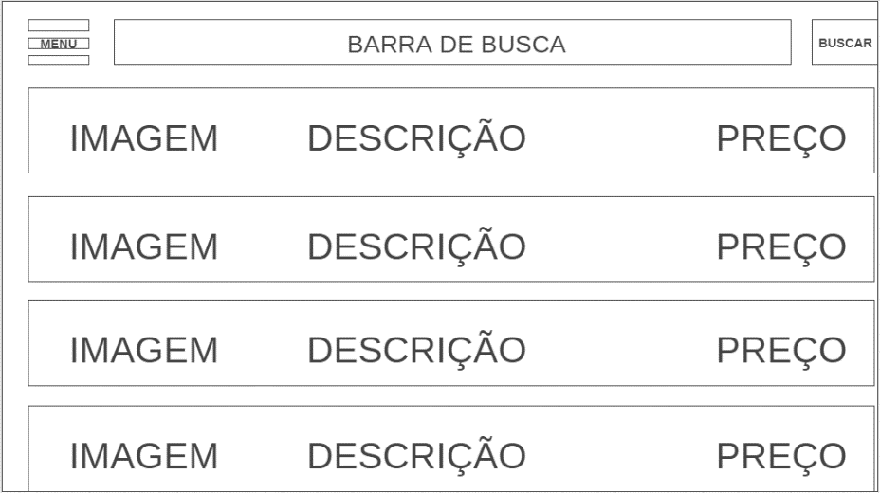

**Fonte: Próprio autor**

Figura : Cardápio (Versão 2)

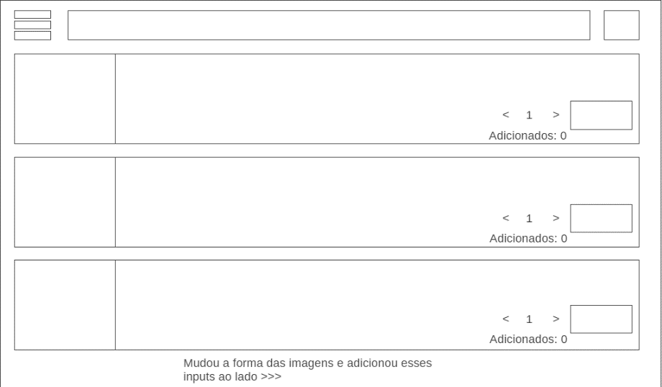

**Fonte: Próprio autor**

Figura : Cardápio (Versão 2, após adicionar pedido)

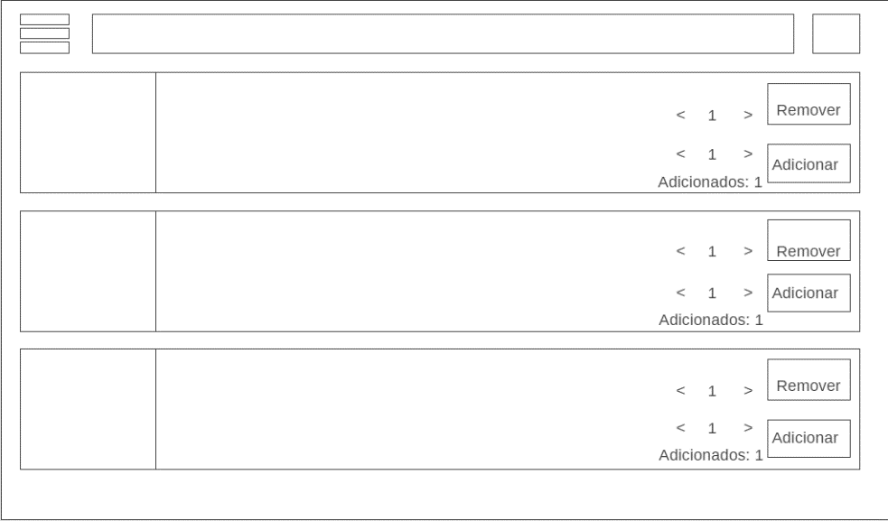

**Fonte: Próprio autor**

Figura : Tela de confirmação de pedido

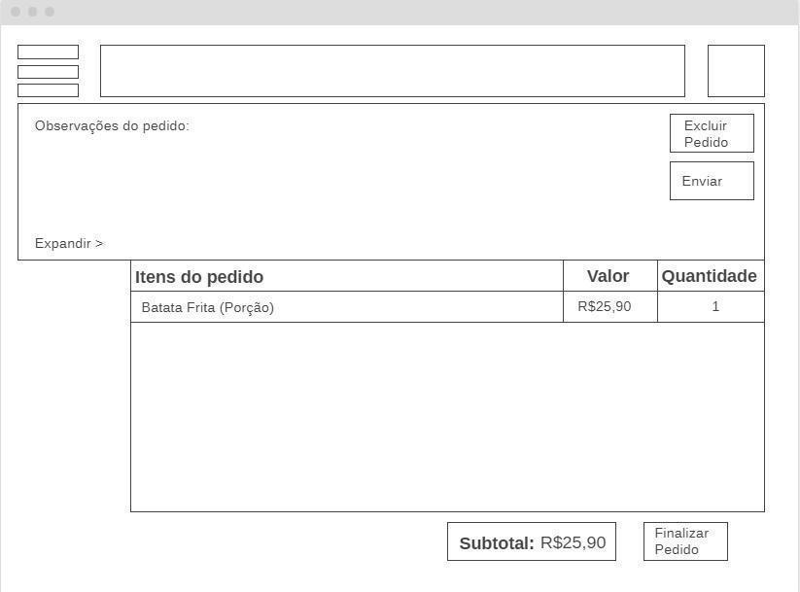

**Fonte: Próprio autor**

Figura : Login

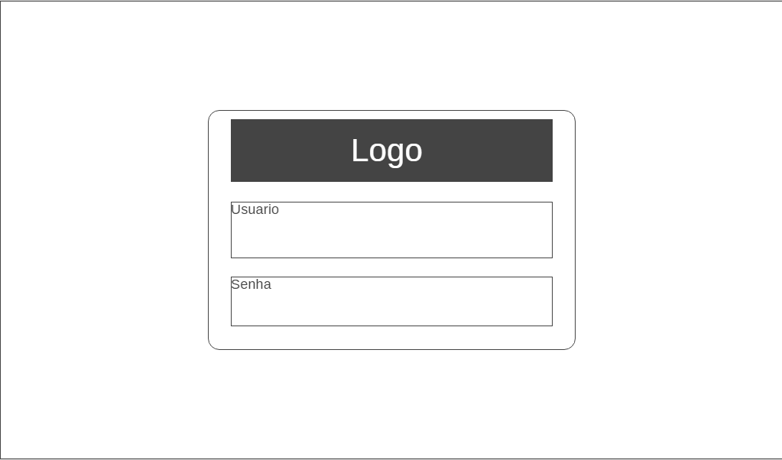

**Fonte: Próprio autor**

Figura : Menu

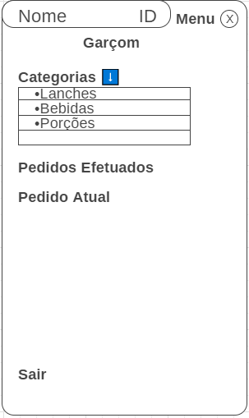

**Fonte: Próprio autor**

Figura : Tela de finalização do pedido

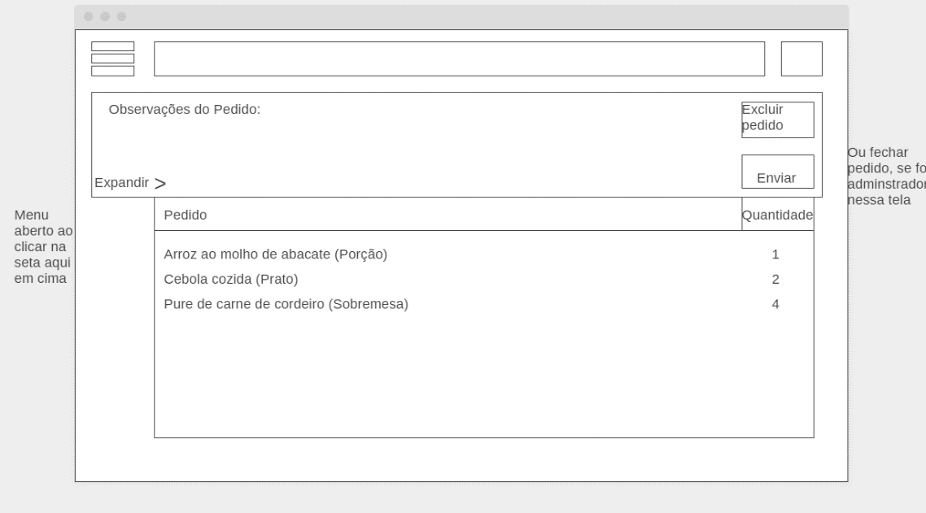

**Fonte: Próprio autor**

Figura : Registro

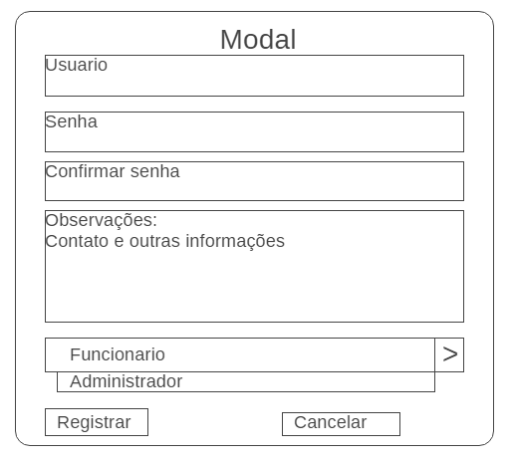

**Fonte: Próprio autor**

Figura : Tela do administrador

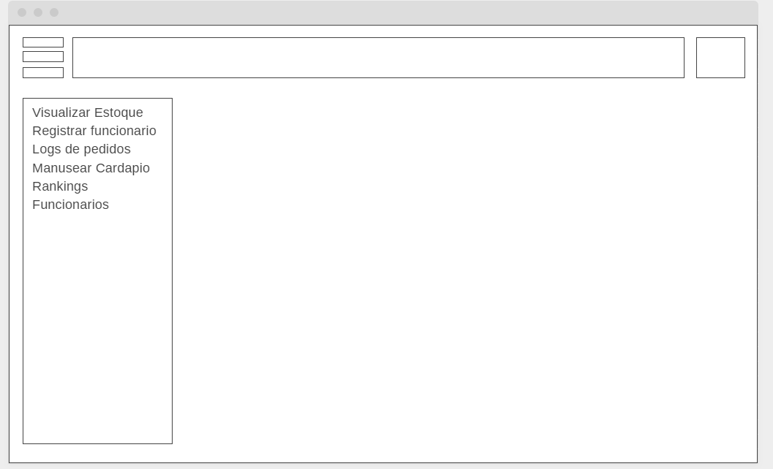

**Fonte: Próprio autor**

## **8.11 Análise do banco de dados**

Figura : MER

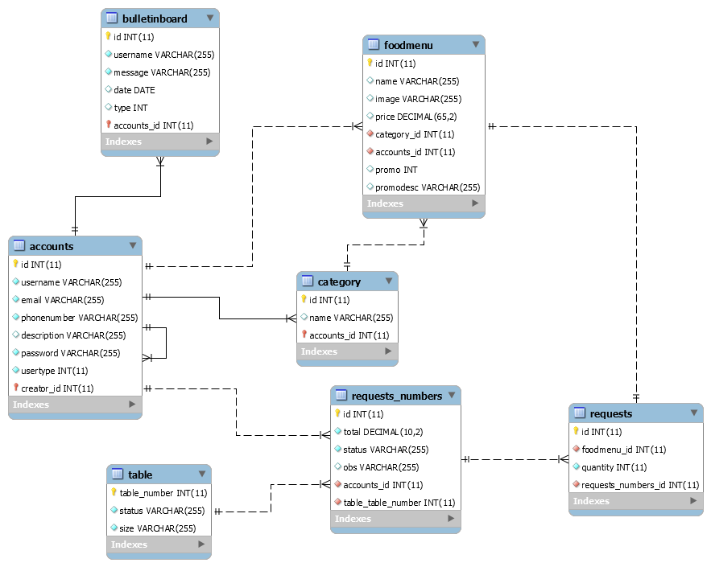

**Fonte: Próprio autor**